论文题目（三号黑体，居中）

**附件：论文格式**

作者（四号宋体、居中）

作者单位（五号、居中）

摘要（5号黑体）：为解决大型汽轮发电机负序运行能力和负序温升的计算问题，本文提出了大型汽轮发电机负序涡流场计算的有限元模型。借助于ANSYS商用分析软件，对某大型汽轮发电机的负序涡流场进行了实例计算。数值计算结果证明了本文工作的有效性和正确性（五号、宋体，两端对齐）。

关键词**（5号黑体）**：负序涡流场，电磁场数值计算，有限元法（五号、宋体）。

Title of the Paper （三号，bold、Times New Romman、居中）

XX（四号Times New Romman、居中）

College of Electrical Engineering, Hangzhou, 310027, China（五号Times New Romman、居中）

**Abstract(5号**、**bold、Times New Romman) :** The finite element model and method for the numerical analysis of 3D negative sequence current fields of a large turbogenerator are proposed in the way of studying the negative sequence capability of large turbogenerators. Numerical results obtained by means of ANSYS commercial software for a typical large turbogenerator has confirmed positively the feasibility of the proposed model and method in solving eddy current problems**(**5号、Times New Romman**)**.

**Key words(5**号、**bold**、Times New Romman**):** Negative sequence eddy current field, numerical analysis, finite element method**(**5号、Times New Romman，两端对齐).

1. 引言（小四、宋体）

大型汽轮发电机转子负序温升和负序能力定性。（首行空2字符,五号、宋体，两端对齐）。

1.1 发电机负序涡流场计算的基本假定（五号、黑体）

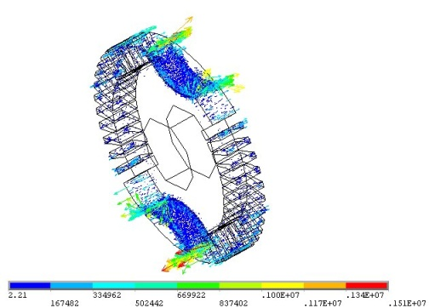

国家自然科学基金（No.E055******）资助（小五号宋体。此为文本框格式。大小可以调整。若无基金资助标注，请删除）。

图1 发电机转子中的涡流（五号宋体、居中）

 (6)( 五号、右齐)

表2 不同算法求解试验函数（五号、居中）

|  |  |  |  |  |  |
| --- | --- | --- | --- | --- | --- |
| 算法 | 平均迭代次数 | 赋期望的目标适值函数的中间状态数 | x | f(x) | fexp |
| 一般 PSO  本文 PSO | 2465  2596 | /  125 | (3.0,4.0)  (3.0,1.0) | 1.211  1.001 | 0.520  0.836 |

参考文献（小四、宋体）

1. 李爱国，张建国 . 关于…的思考.电力系统自动化，2001，25（10）：51-56（五号宋体）。
2. 赵爱军. 电力系统分析（第二版）. 北京，水电出版社,2008年12月（五号宋体）。